

IV ЕЖЕГОДНАЯ

ИССЛЕДОВАТЕЛЬСКАЯ КОНФЕРЕНЦИЯ

«ПОЗНАНИЕ И ТВОРЧЕСТВО»

___________________________________________________

Комитет по образованию правительства г. Санкт – Петербурга

ГБОУ школа № 644 Приморского района

**Секция: «**Гармония»

**Тема:** Исследование экологии Административного округа «Озеро Долгое». Экология школы .

**Автор:** *Осипова Полина , 7а класс*

**Руководитель:** *Бондарева Ольга Владимировна. Предмет – информатика.*

Санкт-Петербург

2012

Оглавление

ВСТУПЛЕНИЕ 3

ОСНОВНАЯ ЧАСТЬ 4

Глава 1. Что такое «Экология». 4

Глава 2. Экология Приморского района 5

Проблемы экологии района. 5

Работа Администрации Приморского района в области охраны окружающей среды. 7

Глава 3. Школы 644 и школьная территория. 11

ЗАКЛЮЧЕНИЕ 12

Приложение 14

## ВСТУПЛЕНИЕ

*Цель работы:*

Исследование экологии Приморского района. Выявление проблем. Пути её улучшения. Экология школы.

Исследование территории Приморского района с экологической точки зрения с целью выявления проблем и нахождения путей улучшения окружающей среды в районе. Рассмотреть отдельную микро зону на примере состояния экологии вокруг школы №644.

Я выбрала данную тему, потому что экология окружающей среды играет значимую роль в нашей с вами жизни. Здоровье во многом зависит от состояния окружающей среды. Чтобы улучшить нашу жизнь, жить более комфортно, эстетично, мы должны контролировать наши отношения с экологией.

*Задачи:*1. Выяснить, что такое «Экология» и для чего она нужна

2. Рассмотреть проблемы

4. Рассмотреть предпринимаемые меры

5.Рассмотреть экологию школы

## ОСНОВНАЯ ЧАСТЬ

## Глава 1. Что такое «Экология».

Экология (от др.- греч. οἶκος — обиталище, жилище, дом, имущество и λόγος — понятие, учение, наука) — наука об отношениях живых организмов и их сообществ между собой и с окружающей средой.  
 Схожие определения существуют в Современном Толковом словаре русского языка, в Новом Экологическом Букваре, а так же в Большом Энциклопедическом словаре.

Экология — познание экономики природы, одновременное исследование всех взаимоотношений живого с органическими и неорганическими компонентами окружающей среды. Одним словом, экология — это наука, изучающая все сложные взаимосвязи в природе, рассматриваемые Дарвином как условия борьбы за существование.

Ученые утверждают, что одной из ключевых проблем в современной экологии является мусор. Сегодня уже мало, наверное, людей, которые не слышали о вторсырье, сортировке, переработке отходов.



## Глава 2. Экология Приморского района

Приморский район является одним из крупнейших районов Санкт -   
Петербурга. Население Приморского района по состоянию на январь 2011 года составляет порядка 540 тыс. человек. На его территории располагается

3 крупных промышленных зоны, ведется активное жилищное строительство.

Основными преимуществами в улучшении экологии района являются: Юнтоловский заповедник, большое количество зеленых зон, водоемов, побережье Финского залива.

## Проблемы экологии района.

Помимо плюсов проживания в Приморском районе, есть также ряд проблем, связанных с экологией и загрязнением окружающей среды

По количеству участков радиоактивного загрязнения он является неоспоримым лидером, его водоемы также несут реальную опасность для населения. На территории района насчитывается 23 участков чрезвычайно опасного загрязнения, причем 14 из них занимают общую площадь в 2,1 квадратных километра.

В целом состояние атмосферного воздуха в районе оценивается как неблагоприятное. На территории района выявлено 184 участка радиоактивного загрязнения, из них 46 – на территории Приморской свалки.

По этому показателю район держит первое место в Петербурге.

В районе расположено 2 предприятия, которые используют в своей деятельности источники ионизирующего излучения и радиоактивные вещества. Отмечается стабильное превышение по диоксиду азота, пыли, фенолу и этилбензолу. Основным источником их поступления в атмосферу является автомобильный транспорт.

3 . Технологии совершенствуются, и, я надеюсь, что в ближайшем будущем большинство машин будут использовать топливо на не вредной для атмосферы основе. Так же было бы хорошо насажать больше деревьев в местах, где машины пребывают больше всего.

Пример автостоянки Китая (См. рис . № 1)

*Рис. №1*

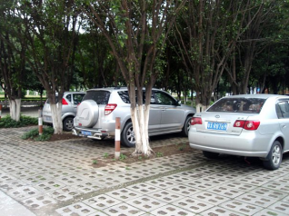

Большая Невка имеет высокий уровень бактериального загрязнения.

Степень загрязненности этого водоема оценивается как высокая из-за взаимосвязи со всей рекой, течения и т.д.

В результате неорганизованной засыпке грунта при строительстве

микрорайона «Озеро Долгое» Черная Речка перестала быть проточной,

на ее дне скопилось большое количество илистых отложений.

В ее воде имеются большие концентрации солей тяжелых металлов,

обнаружена и патогенная микрофлора.

Степень загрязненности оценивается как чрезвычайно высокая.

Проходя по улицам и дворам, довольно часто встречается валяющийся на земле мусор. И что делать? Неужели людям приятно бросать, что попало себе же под ноги? Этим люди показывают сою «культуру».

Хозяевам собак, живущим довольно не близко к зонам, которые отводятся   
для прогула собак, приходится гулять с собаками, где придётся: во дворе,   
на улице, тротуарах, скверах, даже вокруг детских площадок .

Знакомая ситуация?? Прохожих это очень смущает, мы сами можем легко представить такую картину: школьник идёт домой из школы после уроков, а по сторонам дороги, либо тротуара отходы собак. А ведь ради обычной чистоты улицы не нужны массовые очистки - если бы существовал закон об утилизации отходов собак хозяевами, было бы чище и намного приятней гулять.

( Смотр. Рис. №2 , №3 и в приложении № 5-11, 12-20 ) .

*Рис. № 1, №2*

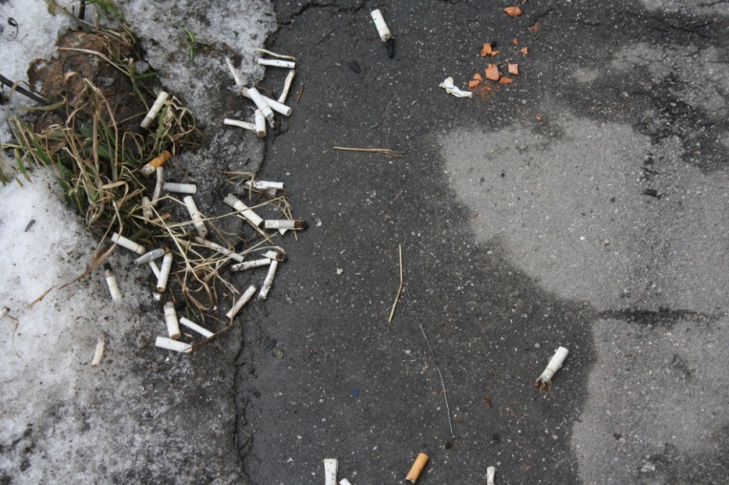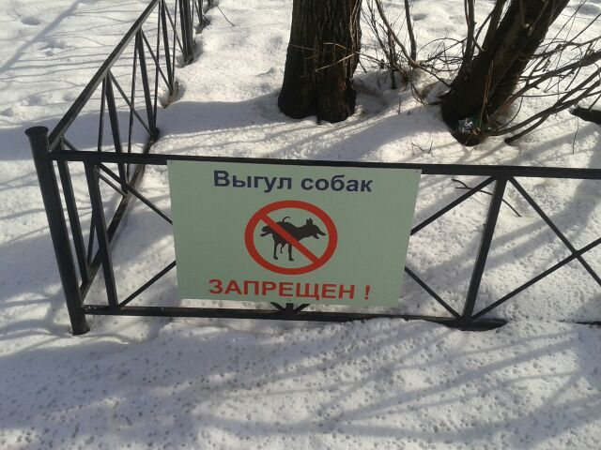

## Работа Администрации Приморского района в области охраны окружающей среды.

Работа Администрации Приморского района в области охраны окружающей среды и обеспечению экологической безопасности района направлена на реализацию следующих направлений:

1. Обращение с отходами производства и потребления.

Проводится работа по обращению с отходами производства и потребления, которая включает проверки эколого-санитарного состояния контейнерных площадок организаций района, регистрацию и перерегистрацию организаций – природа – пользователей, и контроль над вывозом отходов.

Всего в реестре создателей твердых коммунальных отходов (ТКО) зарегистрировано порядка 4500 жилых домов, торговых, автотранспортных, строительных организаций.

2. Комплекс мероприятий по охране и рациональному использованию водных ресурсов.

На территории района расположено 23 обособленных водных объекта и 18 рек и ручьев.

В 2011 году проводилась ежемесячная работа по уборке и очистке акваторий и прибрежной защитной полосы водоохраняемых зон Приморского района от наплывных загрязнений и мусора, кошению водорослей, общей площадью

205,0 тыс. кв.м по адресной программе, утвержденной Комитетом по природопользованию, охране окружающей среды и обеспечению экологической безопасности и согласованной с районной Администрацией. Так же работы планируется начать в 2012 году.

3. Комплекс сохранения и развития зон зеленых насаждений.

По количеству зеленых насаждений на одного жителя Приморский район является одним из лучших в городе.

Район возник в окраинной части города, некогда представлявшей собою лесисто-болотистую местность на побережье Финского залива. В Приморском районе значительную часть территории занимают зеленые насаждения – парки: «Удельный», «Парк 300-летия Санкт-Петербурга», лесопарковая зона – Северо-Приморский парк и Новоорловский лесопарк,  
 на территории района находится единственная в многомиллионном городе особо охраняемая природная территория Юнтоловский заказник, проблемы по обеспечению сохранности которого постоянно приходится решать. Заказник является единственным на северо-западе России и одним из немногих в мире, располагающихся в черте города с многомиллионным населением. Для уменьшения нагрузки на   
уникальную лесную зону на прилегающей к ней территории   
создана дополнительная зона отдыха площадью 5 га.



4. Контроль загрязненности атмосферного воздуха.

Загрязненность воздуха происходит в основном из-за интенсивного движения автотранспорта и промышленных предприятий, которые расположены в промышленных зонах района.

Контроль загрязнения атмосферного воздуха проводится еженедельно Управлением Федеральной службы по надзору в сфере защиты прав потребителей и благополучия человека. С 2002 года введена в строй автоматическая станция контроля качества атмосферного воздуха на проспекте Королева.

Благодаря взаимодействию с Комитетом по природопользованию, охране окружающей среды и обеспечению экологической безопасности, Администрацией района и другими контролирующими органами, многие предприятия расположенные на территории района уже перешли на использование экологически безопасного оборудования, систем очистки .

5. Охрана почв.

Многие годы большая часть нынешнего Приморского района располагалась за городской чертой, и сюда практически бесконтрольно свозили промышленные и бытовые городские отходы. Вся территория района была обследована на наличие в почве тяжелых металлов и органических веществ.

6. Формирование основ культуры, экологического просвещения, обучение по природоохранной тематике.

Одним важным направлением деятельности Администрации Приморского района в области охраны окружающей среды и обеспечению экологической безопасности является работа по экологическому воспитанию и просвещению населения.

Весной и осенью проходят ежегодные акции по уборке природной территории прилегающей к Юнтоловскому заказнику, парка 300-летия Санкт-Петербурга и Удельного парка «Собирай отходы на благо природы»  
, в которой принимают активное участие учащиеся школ нашего района.

В сентябре-ноябре 2011 г. в Приморском районе проводились «Дни защиты окружающей среды в Приморском районе». Это широкий комплекс мероприятий, направленных на повышение экологической культуры населения, в первую очередь молодежи, который ежегодно организует районная Администрация совместно с муниципальными советами, учреждениями образования, промышленными предприятиями и торговыми организациями, действующими на территории района и оказывающими материальную и техническую поддержку в обеспечении охраны окружающей среды и экологической безопасности населения.

## Глава 3. Экология Школы 644 и школьная территория.

Мы с вами прекрасно знаем, что чистота нашей школы очень хорошо поддерживается. Да, конечно, иногда бывают небольшие проблемы. Но чтобы понять экологию школы в общем, давайте рассмотрим все проводящееся работы в школе и на её территории по уборке и очистке.

Школьные будни начинаются с того, что мы, приходя в школу, обязаны стряхивать обувь. К счастью учащихся, которые этого не соблюдают все меньше и меньше.

Следить за порядком в школе - задача дежурных. Благодаря ним не только поддерживается порядок, но также они следят за тем, чтобы ничего не валялось на полу, ничего не было сломано, в столовой тарелки были убраны со столов.

Очень важны работники школы, которые занимаются уборкой. Вся чистота держится на них.

Мне особенно нравится небольшая новая реформа: ученики, которые пришли не в школьной форме в наказание очищают до уроков школьную территорию, помогая тем самым работникам школы.

Так же ученики имеют возможность самим поучаствовать в очистке территории вокруг школы, благодаря субботникам.

( Смотр. Рис. №3 , Рис. № 21-28 в приложении) .

Ещё мы имеем замечательную возможность сажать деревья и цветы вокруг школы. Этим мы не только делаем красивее вокруг, но и улучшаем экологию. Разве это не здорово?

В итоге я пришла к выводу, что школа – это своеобразная небольшая экосистема. Рассмотрев работы, проводящиеся по улучшению среды внутрешкольной и прилегающей территории нашими учениками, их родителями, работниками школы, директором, можно смело предположить, что в случае, если также тщательно и скрупулезно другие жители Приморского района будут следить за экологией своего места жительства, места работы, или даже идя по улице элементарно не будут портить окружающую среду мусором – это приведет к значительному улучшению экосистемы в районе в целом.

*Рис. № 4*

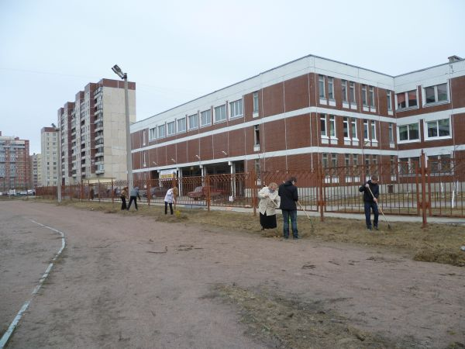

## ЗАКЛЮЧЕНИЕ

В ходе исследовательской работы выяснено, что экология в Приморском районе находится в неудовлетворительном состоянии.

Поэтому в целях повышения состояния экологии в нашем районе

необходимо произвести:

* озеленение микрорайонов
* организовать уборку мусора около подъездов и во дворах
* у подъездов домов посадить цветы
* очистить и оградить площадки бытового мусора
* запретить выгул собак в общественных местах
* привести в надлежащий порядок водоёмы нашего района
* рассмотреть возможность по строительству новых автомобильных дорог за чертой района в целях уменьшения выброса отработанных газов автомобилей и улучшения атмосферного воздуха.
* Написание социальных программ, лекций для работы с населением об экологии и путей улучшения окружающей среды
* Разработку лекций со студентами, школьниками, детскими садами на тему экологии.
* Организацию мест для парковки автомобилей

Экология нашей школы и её территории вполне хорошая, потому, что часто проводятся уборки и ученики принимают активное участие в субботниках. Конечно, все начинается с каждого из нас.

Не только теоретически, но и практически все мы должны принимать участие в улучшении экологии нашего любимого района: не бросать мусор, не ломать деревья, соблюдать чистоту. А самое главное – помнить, что состояние природы зависит от нас!

Предложения.

Провести лекции, классные часы, школьные акции на темы: «Берегите природу», «Вместе сделаем чище», «Чистота окружающей среды начинается с нашего отношения к ней».

Источники:

* Современный Толковый словарь русского языка
* Новый Экологический Букварь
* Большом Энциклопедический словарь
* http://ru.wikipedia.org/wiki/Экология - википедия
* http://school644.spb.ru/

## Приложение

*Рис. № 5- 11*

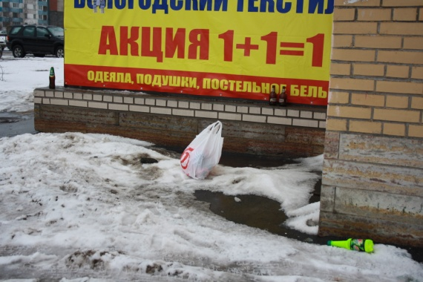 

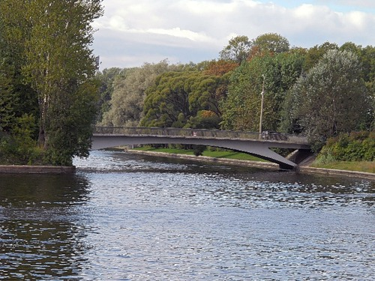 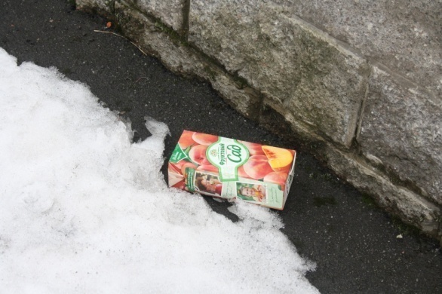  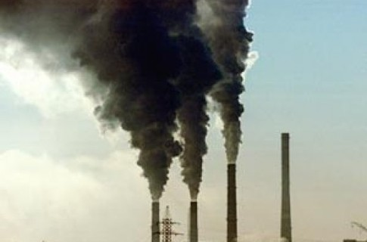

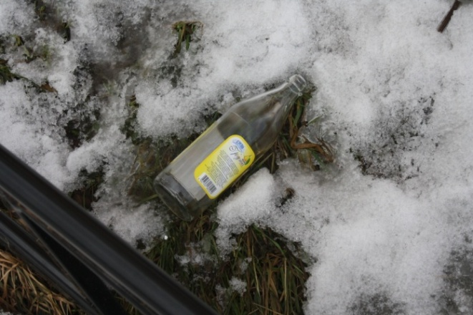 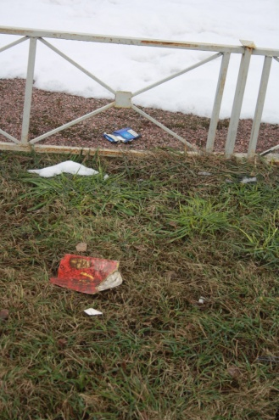 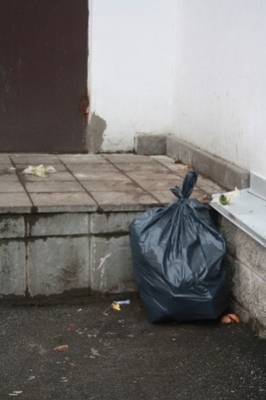 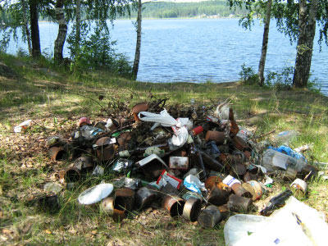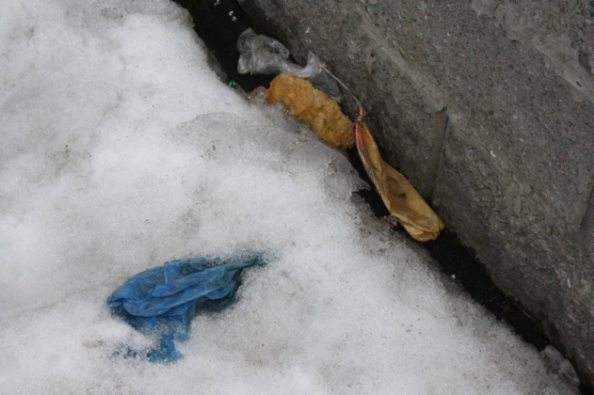 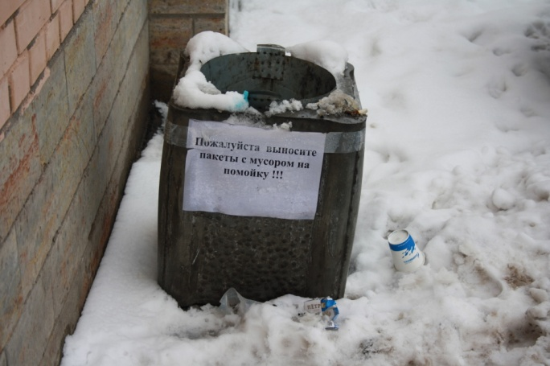 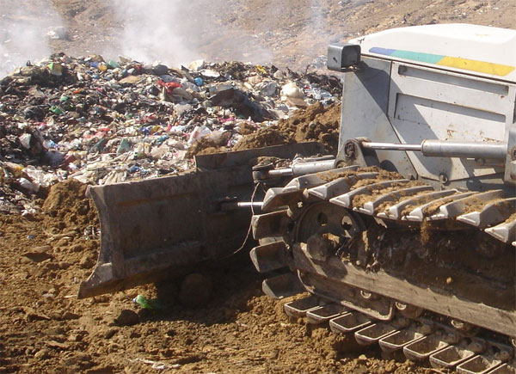

*Рис. № 12-20*

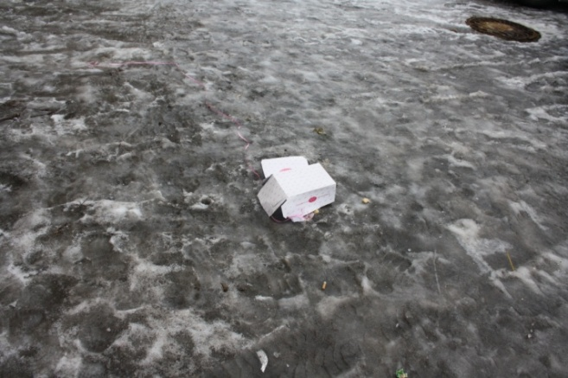 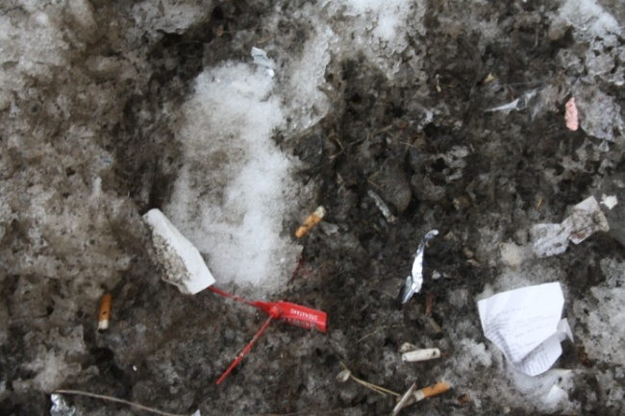

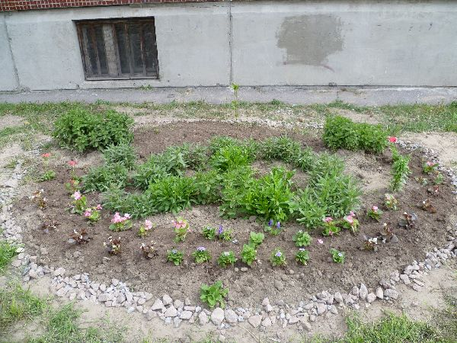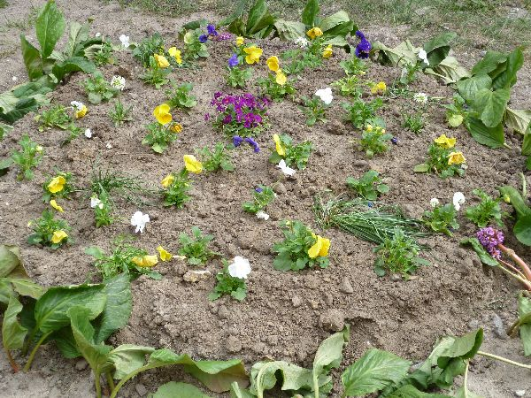 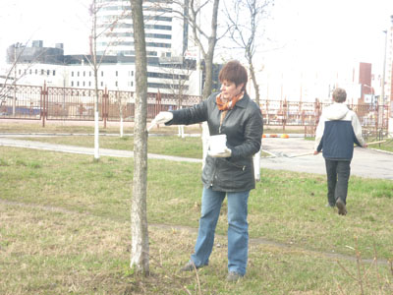 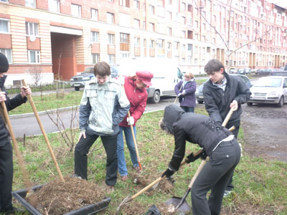

*Рис. № 21-28*

